УДК 316.33
/
Многообразие инструментов распространения идеологий
в современных обществах
Абзалов Р.А.
Студент
2 курса Энергетический факультет
УлГТУ
Россия, г. Ульяновск
Finished: Razil Abzalov.
Student 2 year, Faculty "Energy"
Ulyanovsk State Technical University (UlSTU)
Russia, Ulyanovsk

Аннотация
В статье представлен авторский взгляд на появление системы форм распространения идеологий в современных обществах, с учетом происходящих в них трансформационных процессов. Отмечается, что «конец идеологической эпохи» является достаточно спорным тезисом ввиду продолжения идеологических столкновений после указанного периода. Для успешного функционирования идеологии в эпоху Постмодерна необходимо учитывать индивидуальные ценности. Авторами определены наиболее эффективные инструменты распространения идеологий. Наиболее распространенным средством современного воплощения транслятора идеологии назван Интернет. Ввиду усложнения и умножения системы межличностных отношений и коммуникационных каналов, мнение и образ жизни также будут относиться к группе трансляторов идеологии. Авторы подчёркивают, что эффективное функционирование названных инструментов возможно только в случае их системного и взаимосвязанного применения на практике.
Ключевые слова
Идеология, общество, трансформация, образ жизни, мнение.

Abstract
The paper reveals the author's view on the emergence of ideologies distribution system forms in modern societies which is based on their place in the transformation processes. It is noted that «the end of the ideological age» is quite controversial due to the continuation of the thesis of ideological clashes after a specified period. It is necessary to consider individual values for successful functioning of ideology during the Postmodern age. The authors hold that transformational processes are difficult and multidimensional. The ideology isn't capable to remain in its primary theoretical appearance in the conditions of system transformation of modern societies. The authors define it as the reason of transformation of ideology. The authors defined in this article the most effective instruments of distribution of ideologies. The Internet is called the most widespread means of the modern embodiment of the translator of ideology. In view of complication and multiplication of system of the interpersonal relations and communication channels, the opinion and a way of life will also belong to group of translators of ideology. The Authors emphasize that effective functioning of the called tools is possible only in case of their system and interconnected practical application.
Keywords
Ideology, society, transformation, lifestyle, opinion.

Введение
Исторические перемены, затрагивающие социум, сопровождаются количественными и качественными трансформациями тех или иных сфер общественной жизни. Отсюда справедливо указать на сложность и многоаспектность трансформационных процессов. Справедливо привести мнение отечественного философа А.А. Гезалова, что «сам факт трансформации сегодня никем не оспаривается» [Гезалов, 2009].
Мы солидарны с мнением А. Н. Данилова, который относит коренные изменения политической системы, экономических основ общества, смену духовно-культурных ориентиров и интеграцию (логичнее считать – адаптацию) в (под) систему мировых экономических отношений к результатам системной трансформации современных обществ [Данилов, 1998].
Феномен идеологии, как принято считать, отражает интересы тех или иных классов в указанных выше сферах общественной жизни (политической, экономической, духовной, социально-культурной) [Уледов, 1980]. В условиях системной трансформации современных обществ идеология вряд ли способна оставаться в своем «первичном теоретическом обличии», что, соответственно влечет и ее трансформацию. Главным образом, трансформирующаяся идеология необходима для сохранения равновесия и устойчивости в системе «общество» (которое, вполне возможно, испытывает «перекосы» в периоды вызванных изменениями напряжений).

Общая характеристика системы распространения идеологий

в современном мире
В своей работе И. Кувакин указывает, что во второй половине ХХ в. реальность стала исчезать [Кувакин, 2016]. Произошло исчезновение политики, дематериализовался капитал, прослеживается отсутствие отчетливости стилей в культуре – все это, по нашему мнению, есть результат общественных трансформаций.
Вторая половина ХХ в. часто именуется «концом идеологической эпохи». Во многом это несправедливо, поскольку в период между 60-ми гг. ХХ в. и 10-ми гг. ХХI в. наблюдается ряд идеологических коллизий. Разумным будет считать, что «конец идеологической» эпохи означает преодоление идеологического мышления, претендующего на всеобщность построений транслируемых идеологем.
Плюрализм терминов, определяющих идеологию сегодня, позволяет отмести сомнения, которые могут возникнуть по поводу ее доминантной роли в коллективном и индивидуальном сознании. Анализируя трактовки термина «идеология» Т. Иглтона [Eagleton, 1991], становится очевидным преобладание в них ценностной составляющей. Показательным в проведенном анализе нам представляется их партикулярный характер, конгруэнтный сегодняшней эпохе Постмодерна. Тем более необходим учет партикулярных интересов сегодня ввиду господствующей риторики «раскрепощения» индивида, вступившего в эту эпоху с комплексами неполноценности [Антонович, 1998].
Далее будет уместно привести мнение Н.С. Розова, наметившего в конце ХХ в. основную тенденцию будущего – рождение ценностного сознания [Розов, 1998]. По Розову, «эпоха индивидуальности» требует создания тщательно спроектированной идеологии, воздействующей на общественное сознание индивидов с учетом их ценностей. Проектирование идеологии с учетом ценностей индивидов тем более необходимо ввиду наделения транслируемых идеологем силой убедительности и реальности (абстрактные идеи сами по себе не заставляют нас следовать за ними).
Деградация современного общества, пропитанного «духом постмодернизма», требует определения инструментов распространения идеологий в условиях трансформации обществ по следующей схеме. Прежде всего, для этого необходимо обратиться к тем индивидуальным продуктам, развивающим интеллект человека либо (что чаще встречается) имитирующим это развитие, но характеризующихся (относительно) регулярным взаимодействием. Важно отметить, что классические СМИ и религия сюда уже не будут относиться: оба этих продукта оказали значительное влияние на распространение идеологии в XX в. Второй этап – абстрагирование от «ядра идеологии», присущего усреднено «всем» индивидам конкретного общества. В.К. Кузнецов относил к нему культуру патриотизма, свободу и ответственность, всеобщее образование, благополучие, законность, безопасность [Кузнецов, 2005].
Обращаясь к современному обществу и экспектациям его членов, выделим мейнстрим социальных продуктов. Интернет представляется нам наиболее распространенным средством современного воплощения транслятора идеологии. Стоит отметить, что вестернистские тенденции, проникающие в отечественный социум посредством «мировой паутины», наглядно демонстрируют нам пока еще незавершенность трансформации использования Интернета как средства распространения идеологем. Во многом это определяется клиповым сознанием современных индивидов, использующих Интернет, а также сложностью дословного перевода информации, предложенной в сети западными интеллектуалами и, как следствие – понимания смысла.
Большую роль также играет и неосознаваемый индивидом характер воспринимаемых через сеть ценностей: отвлеченное просматривание, прослушивание материалов в Интернете. Это обусловлено, главным образом, разнообразием сетевого контента и относительно быстрой информационной «насыщаемостью» через, как правило, «разовое» использование. Это главный минус Интернет-контента, который, в ряде случаев, может посеять мысль и даже заставить задуматься о смене ценностных ориентаций.
К слову, Интернет как инструмент распространения идеологии представляет собой отдельную проблему для исследования.
В качестве следующего варианта для транслирования идеологем выступает мнение (общественное, экспертное, авторитетное). Несмотря на кажущуюся противоречивость принадлежности мнения к современным инструментам объективации идеологии, ответим, что ввиду усложнения и умножения системы межличностных отношений и коммуникационных каналов, окружающие нас люди склонны влиять на осуществляемый нами идеологический выбор. Если ранее идеология создавалась исключительно через деятельность политических партий, сегодня налицо участие интеллектуалов в ее создании.
Сегодня большинство людей, даже в контексте вульгарной демонстрации своего «Я», осуществляют выбор в условиях его идеологической детерминации, в чем прослеживается, как ни парадоксально, их типологическая общность [Равочкин, 2015]. Сделанный выбор подвержен критике (вос)созданных нами же авторитетов и «экспертов» – поэтому задача индивида осуществить его наиболее безболезненно и максимально соответствующе идеологии, формирующей его мнение. Общение и предлагаемое нам «экспертное» мнение по поводу тех или иных вопросов социального бытия, устроении общественных порядков создают особый инструмент для усиления эффекта убеждения и, как следствие – приверженности тем или иным идеям. Очевидна выработка привычки и полное безразличие к осознанию причин собственных действий.
Таким образом, очевидно, что сегодня последовательное воздействие идеологии приведет к куда более позитивной динамике ее резкого агрессивно-оптимистичного воздействия, которое демонстрировалось в ХХ в.
Повторимся, но еще раз отметим, что идеологии сегодня необходим учет частных интересов, через соблюдение и учет которых, а также с учетом уважения и отказа от вторжения в ценностные ориентации других индивидов (если они, конечно, не нарушают интересы других и общества в целом). Именно так упрощенно представляется счастье большинству индивидов, согласно анализу результатов психологических опросов.
Образ жизни, мода и стиль формируют следующий идеологический инструмент, наиболее эффективный, поскольку в его распространении также участвует Интернет и общественное мнение. Объектами воздействия идеологии выступают индивиды как приверженцы определенного набора материальных (часто демонстрируемых окружающим) благ, субъектами – их творцы, носители. Мы критически замечаем, что сегодня образ жизни, в значительной степени, стирает границы между социальными классами. Желаемый образ (image – «картинка») жизни и отсутствие четких собственных экспектаций часто наделяет наше настоящее некой опустошенностью, предлагая, в традициях идеологического меню, частую смену образов, сопровождающихся, непременно, комплексами неполноценности и состоянием отвержения индивида из «круга своих», куда так стремятся индивиды. Вопреки циклическим запросам на моду и стиль большинство их последующих адептов выглядят достаточно несуразно ввиду смены контекста эпохи.
Указав на три основных инструмента распространения идеологии в современных обществах, авторы считают, что эффективность от их применения в наибольшей степени возможна при их взаимодействии (рис. 1.).
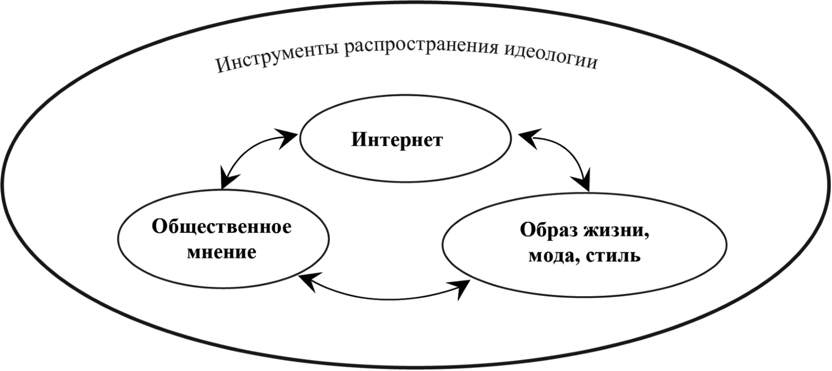
Рисунок 1. Инструменты распространения идеологии в современных обществах
В современном обществе счастье, о котором мы говорили чуть выше, возможно обеспечить лишь через сложное и тщательное проектирование идеологий. Однако для этого идеологии придется обеспечить открытостью для диалога и интерсубъективного оспаривания. Ведь именно навязываемые нам чуждые идеи, обладающие агрессивной догматичностью, мешали нам чувствовать себя счастливыми в эпоху гегемонию социализма. Мы полагаем, что именно та его форма реализации и воплощения, а также трансляция социалистических идеологем в советском обществе не соответствовала индивидуальному счастью.

Заключение
Таким образом, мы видим, что с усложнением социальной динамики и структуры, изменяется и множится форма внедрения в сознание индивидов господствующих идей, часто без позволения генерации своих собственных. Это объясняется тем, что, в большинстве своем, мнение определенных людей зависит от мнения других людей, чье мнение, в свою очередь, может зависеть от мнения и определенных людей, и референтных групп – и так до бесконечности.

Библиография
- Антонович И.И. Социодинамика идеологий. Мн.: Навука i тэхнiка, 1995. 373 с.
- Гезалов А.А. Трансформация общества в эпоху глобализации (социально-философский анализ). М.: Канон+, Реабилитация, 2009. 288 с.
- Данилов А.Н. Переходное общество: Проблемы системной трансформации. Мн.: Харвест, 1998. 432 с.
- Кувакин И. Эра никчемности и ее закат. М.: Канон+, Реабилитация, 2016. 352 с.
- Кузнецов В.Н. Идеология: социологический аспект. М.: Книга и бизнес, 2005. 816 с.
- Равочкин Н.Н. Идеологически детерминированный выбор в современном обществе с позиции социальной философии // Аспирантский вестник Поволжья. 2015. № 3-4. с. 158-165.
- Розов Н.С. Ценности в проблемном мире: философские основания и социальные приложения конструктивной аксиологии. Новосибирск: Новосибирский ун-т, 1998. 292 с.
- Уледов А.К. Духовная жизнь общества: Проблемы методологии исследования. М.:
Мысль, 1980. 271 с.

